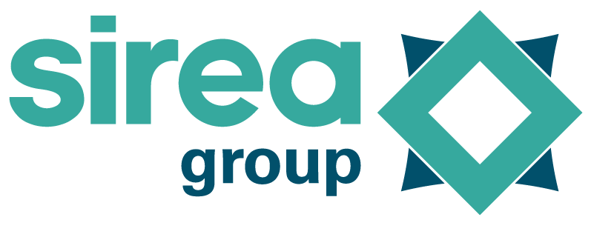 | Castres, le 3 octobre 2022

COMMUNIQUÉ DE PRESSE

Transition énergétique des collectivités : Sirea va aider les villes à réduire leur consommation d’énergie

"Nous allons mettre en place un fond vert doté d’1,5 milliard d’euros à destination des collectivités pour les aider dans l’accélération de leur transition écologique", a affirmé Elisabeth Borne dans une interview accordée au Parisien le 27 août dernier. Parmi les axes de développement prioritaires de ce plan figurent la rénovation et l’efficacité énergétique des bâtiments. Néanmoins, le marché ne regorge pas de solutions techniques compatibles avec les enjeux connexes à ce sujet, notamment l’utilisation de technologies fabriquées en France ou encore l’économie circulaire des filières concernées.

C’est pour cette raison que la PME occitane Sirea s’est positionnée sur ce marché avec une offre complète dédiée au pilotage énergétique des collectivités. En effet, SmartEMS CITY permet aux agents, qui interviennent de près ou de loin sur les installations municipales, de contrôler et programmer à distance chaque équipement afin d’en optimiser la consommation énergétique.

“Avec cette nouvelle offre, nous souhaitons aider les mairies et collectivités à accélérer leur transition énergétique. Nous avons réussi à bâtir une offre accessible aux collectivités de toute taille, et surtout suffisamment modulable pour répondre parfaitement aux besoins de chaque ville.” explique Thomas Rech, responsable commercial chez Sirea.

Sirea accompagne depuis plusieurs années ses clients, dont certaines collectivités, dans le déploiement d’une solution complète de contrôle énergétique, de la fabrication des coffrets de pilotage à l’usine de Castres, jusqu’à l’hébergement de l’application de suivi également à Castres.

“L’offre SmartEMS CITY se démarque sur le marché notamment parce que le pilotage énergétique est réalisé avec un automate Sirea labellisé Origine France Garantie. L’origine et la résilience des technologies employées contribuent à pérenniser les investissements des collectivités dans la transition énergétique.” souligne David Grand, en charge de la labellisation produit chez Sirea.

Déjà expérimentée par une Mairie dans le Tarn, la technologie Sirea s’est intégrée sans travaux supplémentaires à l'infrastructure électrique en place : les coffrets SmartEMS CITY se raccordent directement aux équipements existants. Les agents municipaux peuvent ensuite accéder à l’application en ligne permettant, en plus de personnaliser ses propres tableau de bord avec des widgets pré-construits, de connaître en temps réel la consommation électrique des bâtiments communaux, de baisser à distance la consigne de température de la salle des fêtes, de recevoir des alarmes si l’éclairage du stade municipal est allumé après 21h, d’éteindre automatiquement le chauffage du gymnase à 23h ou bien de brider la charge de véhicules électriques en fonction des pointes sur le réseau électrique.

Une offre complète et évolutive qui va permettre aux collectivités d’aller plus loin que l’objectif de 10% de baisse des consommations électriques fixé pour surmonter la crise énergétique à venir en France.

Contact presse/média :
David Grand - d.grand@sireagroup.com

